Údajné vydírání jedovatým ricinem skončilo bez trestu

Krajský soud v Liberci ve čtvrtek rozhodl v případu vyhrožování politím jedovatým ricinem; obžalovaného Daniela Drábka zprostil obžaloby. Státní zástupce, který pro Drábka požadoval trest 7,5 roku, si ponechal lhůtu na odvolání, verdikt není pravomocný. Policisté u Drábka našli 12 miligramů smrtícího ricinu, což by při injekčním podáním mohlo zabít až 170 lidí.

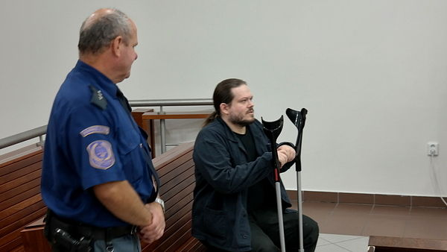

[Zvětšit obrázek](http://www.novinky.cz/krimi/314443-udajne-vydirani-jedovatym-ricinem-skoncilo-bez-trestu.html)

Daniel Drábek přišel k soudu o berlích.

FOTO: Jaroslav Švehla, [Právo](http://www.pravo.cz)

**Dnes 16:33 - Liberec**

Neobvyklý případ začal rozplétat soud v [Liberci](http://tema.novinky.cz/liberec) už loni na podzim. Drábka odsoudil za prodej marihuany a nedovolené ozbrojování na 7,5 roku. Odvolací Vrchní soud v [Praze](http://tema.novinky.cz/praha) část verdiktu týkající se vydírání ale zrušil a vrátil do Liberce k novému projednání. Drábek měl podle obžaloby vyhrožovat známým, že je polije pivem smíchaným s roztokem ricinu, pokud prozradí jeho aktivity a budou proti němu svědčit.

Na čtvrtečním zcela odlišném výsledku libereckého soudu se podepsala změna ve svědectví Drábkových známých. Dva svědci při čtvrtečním jednání ztratili řeč nebo paměť a svědek Klenovský, který dokonce policii upozornil na to, že Drábek vyrábí ricin, před soudem nyní prohlásil, že ho k výpovědím v přípravném řízení donutila policie. Jediný, kdo setrval na svých předchozích vyjádřeních, byl Radek Boudný.

Polít pivem znamenalo zabít ricinem.svědek

„Polít pivem znamenalo zabít ricinem,“ prohlásil Boudný. „Drábek měl plán, jak se jednoduše zbavit lidí. Plánoval i další věci, ale nic z toho se neuskutečnilo,“ uvedl Boudný. Podle něj Drábek plánoval někoho polít pivem s ricinem. Mělo to být uskutečněno v převleku za bezdomovce, aby to vypadalo jako náhoda.

„Spáchání trestného činu se s potřebnou jistotou nepodařilo prokázat,“ shrnul předseda soudního senátu Martin Omelka důvody pro zprošťující verdikt. Podle něj by polití pivem s ricinem, který měl Drábek k dispozici, nemělo vyšší účinek než nepatrný zánět kůže. Ricin je jedovatá bílkovina, která po aplikaci v těle člověka po sobě nezanechává stopy.

Otrava se nejprve projevuje jako chřipka, do několika dnů člověk umírá na vnitřní krvácení a poškození vnitřních orgánů.